108 課綱｜健康與體育 × 自然探究 × 科技教育 × 數據素養
編號 22《跳大繩智慧教練》
壓力感測、micro:bit、同步時間分析與即時回饋的團隊運動科技教案
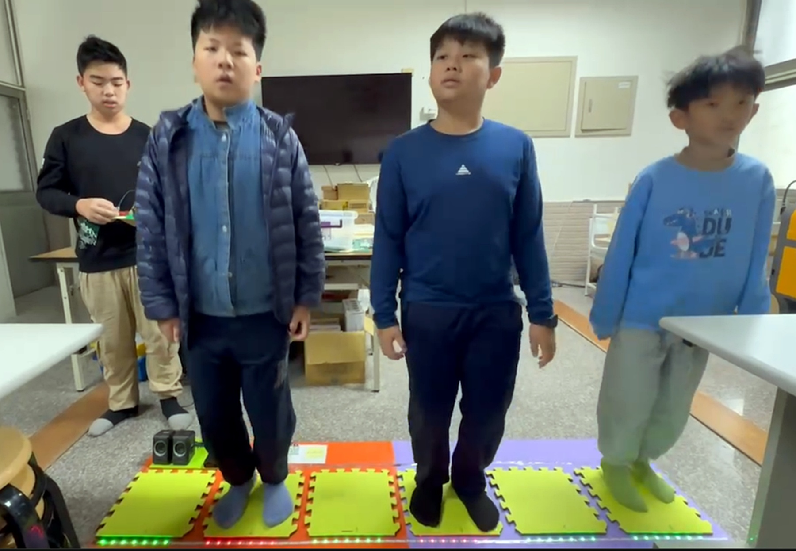
圖1 學生站上智慧踏墊進行團隊同步跳躍測試。
教案定位：國小第三學習階段（五、六年級）／健康與體育為主軸，跨自然科學探究、數學資料處理、科技與資訊教育議題。
本課程以「多人跳大繩最困難的不是跳得高，而是大家在同一個時間起跳」為真實問題，帶領學生把教練肉眼判斷轉化成可量測的時間差，歷經壓力感測、門檻設定、micro:bit 程式設計、同步判斷、聲光回饋、訓練策略與資料分析，完成一套可支援 6～8 位選手訓練的智慧教練系統。

一、教案基本資訊與課程定位
項目 | 內容
教案名稱 | 編號22《跳大繩智慧教練》：團隊同步、壓力感測與數據化運動訓練
適用年級 | 國小五、六年級（第三學習階段）；可延伸至創客社團、彈性學習或校隊科技訓練
建議節數 | 共10節，每節40分鐘，共400分鐘；若以社團方式可延伸至12節
主要領域 | 健康與體育、自然科學；跨數學、綜合活動
議題融入 | 科技教育、資訊教育、安全教育、SDG 3良好健康與福祉、SDG 4優質教育
教學模式 | PBL專題導向學習、探究與實作、合作學習、設計思考、資料導向訓練
核心硬體 | 壓力感測墊、micro:bit、擴充板、LED／燈條、蜂鳴器、可變電阻、電源與連接線
資料工具 | Google 表單、Google Sheets 或其他可記錄時間差與同步率的表格工具
核心任務 | 比較6～8位選手起跳時間→判斷是否落在允許誤差→即時聲光回饋→記錄同步率→調整訓練
成果證據 | 可運作原型、同步測試紀錄、程式流程、訓練數據圖表、改良紀錄、口頭發表與學習單

（一）問題背景與設計動機
跳大繩是高度依賴團隊節奏的運動。當新選手加入時，即使每個人都能單獨跳繩，也常因起跳時機不一致造成絆繩、停頓或整隊節奏被打亂。傳統訓練通常由教練以肉眼觀察「誰慢了、誰早了」，但多位學生同時跳起時，時間差只有數十到數百毫秒，很難精準判斷。本專題因此提出「讓踏墊幫忙看時間」的構想：每位選手站在壓力感測墊上，起跳時壓力值快速下降，micro:bit 便能記錄起跳時間，再比較全體的時間差。
（二）學習者起點行為
- 學生具備基本跳繩或跳躍經驗，知道團隊需要聽口令、抓節奏，但尚未能量化「同步」差多少。
- 具備簡單觀察、量測與表格紀錄能力；對毫秒、感測門檻、資料誤差及同步率需由實作建立概念。
- 具備基礎 micro:bit MakeCode 經驗者可自行建構程式；初學者可使用教師提供的半成品積木程式進行修改。
- 能在分組活動中擔任選手、記錄員、程式員、器材員與分析員等角色。
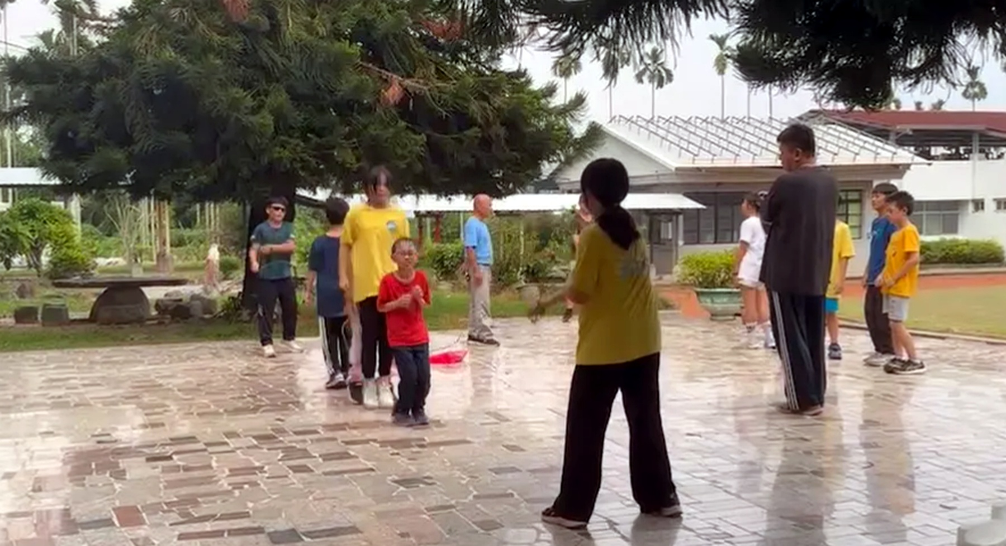
圖2 戶外跳大繩團隊訓練情境：真正的挑戰是多人共同節奏。

二、108課綱核心素養與學習重點對應
本教案以健康與體育領域「運動技能、團隊合作、運動計畫與自我檢核」為主軸，結合自然科學領域的觀察、測量、控制變因、資料分析與解釋；科技教育採議題融入方式，讓學生以感測器與程式處理真實運動問題。
（一）總綱核心素養
核心素養 | 領域呼應 | 本課程具體展現
A2 系統思考與解決問題 | 健體-E-A2／自然-E-A2 | 把「不同步」拆成感測、時間、允許誤差、回饋與訓練策略等子問題，依數據修正。
A3 規劃執行與創新應變 | 自然-E-A3 | 設計測試方法、逐步增加人數與速度，依失敗結果調整門檻與演算法。
B1 符號運用與溝通表達 | 自然-E-B1 | 以毫秒、時間差、同步率、表格與圖表說明運動表現。
B2 科技資訊與媒體素養 | 自然-E-B2 | 使用 micro:bit、感測器與雲端試算表蒐集、處理、呈現訓練資料。
C2 人際關係與團隊合作 | 健體-E-C2 | 在多人跳躍、器材測試、資料分析與成果發表中分工合作。

（二）健康與體育領域學習表現與學習內容
代碼 | 學習重點 | 本專題對應
1d-Ⅲ-1 | 了解運動技能的要素和要領。 | 辨識團隊跳大繩的起跳時機、節奏、身體控制與共同動作要素。
2c-Ⅲ-3 | 表現積極參與、接受挑戰的學習態度。 | 接受由3人到6～8人、由慢到快的同步挑戰，面對失敗持續修正。
3c-Ⅲ-1 | 表現穩定的身體控制和協調能力。 | 依聲音／燈光回饋調整起跳節奏與團隊協調。
3d-Ⅲ-1 | 應用學習策略，提高運動技能學習效能。 | 利用同步時間數據、即時回饋與分階段訓練策略提升表現。
4c-Ⅲ-2 | 比較與檢視個人的體適能與運動技能表現。 | 比較個人與團隊的起跳時間差、同步率與訓練前後變化。
Ic-Ⅲ-1 | 民俗運動組合動作與遊戲。 | 以跳繩／跳大繩為團隊運動實作情境，建立節奏與協同動作。

（三）自然科學領域學習表現
代碼 | 課綱重點 | 本專題對應
po-Ⅲ-1 | 能從學習活動、日常經驗及科技運用等察覺問題。 | 從傳統肉眼判斷同步不精準的限制，提出可量測的科技問題。
pe-Ⅲ-1 | 能了解自變項、應變項並規劃簡單探究活動。 | 探究跳躍速度、參與人數、允許誤差與同步率之關係。
pe-Ⅲ-2 | 能正確安全操作器材，進行量測並詳實記錄。 | 讀取壓力值、起跳時間與毫秒差，完成多回合測試。
pa-Ⅲ-1 | 能分析比較、製作圖表並運用簡單數學整理數據。 | 計算時間差、成功次數、同步率，製作趨勢表或長條圖。
pa-Ⅲ-2 | 能由資訊或數據形成解釋、解決問題或發現新問題。 | 依數據判斷是個別選手節奏、門檻、踏墊或程式造成誤判。
pc-Ⅲ-2 | 能以口語、文字、影像、繪圖、實物或模型表達成果。 | 以系統架構圖、程式積木、數據表與實際展演說明成果。

（四）科技教育與資訊教育議題融入
代碼 | 實質內涵 | 課程轉化
科E1 | 了解平日常見科技產品的用途與運作方式。 | 理解壓力感測器、控制器、LED、蜂鳴器與資料平台如何形成閉環回饋。
科E2 | 了解動手實作的重要性。 | 從感測墊、線路到程式進行實體組裝與測試。
科E5 | 繪製簡單草圖以呈現設計構想。 | 繪製6～8人踏墊配置、控制器與回饋裝置位置。
科E7 | 依據設計構想規劃物品製作步驟。 | 建立感測校正、單人測試、多人整合、資料上傳與驗證流程。
科E9 | 具備與他人團隊合作的能力。 | 多人同步測試需清楚分工、口令一致與資料共用。
資E2 | 使用資訊科技解決生活中簡單的問題。 | 以程式比較起跳時間，解決教練肉眼難以精準判定的問題。
資E9 | 利用資訊科技分享學習資源與心得。 | 以試算表、圖表或簡報呈現訓練成效與改良結果。

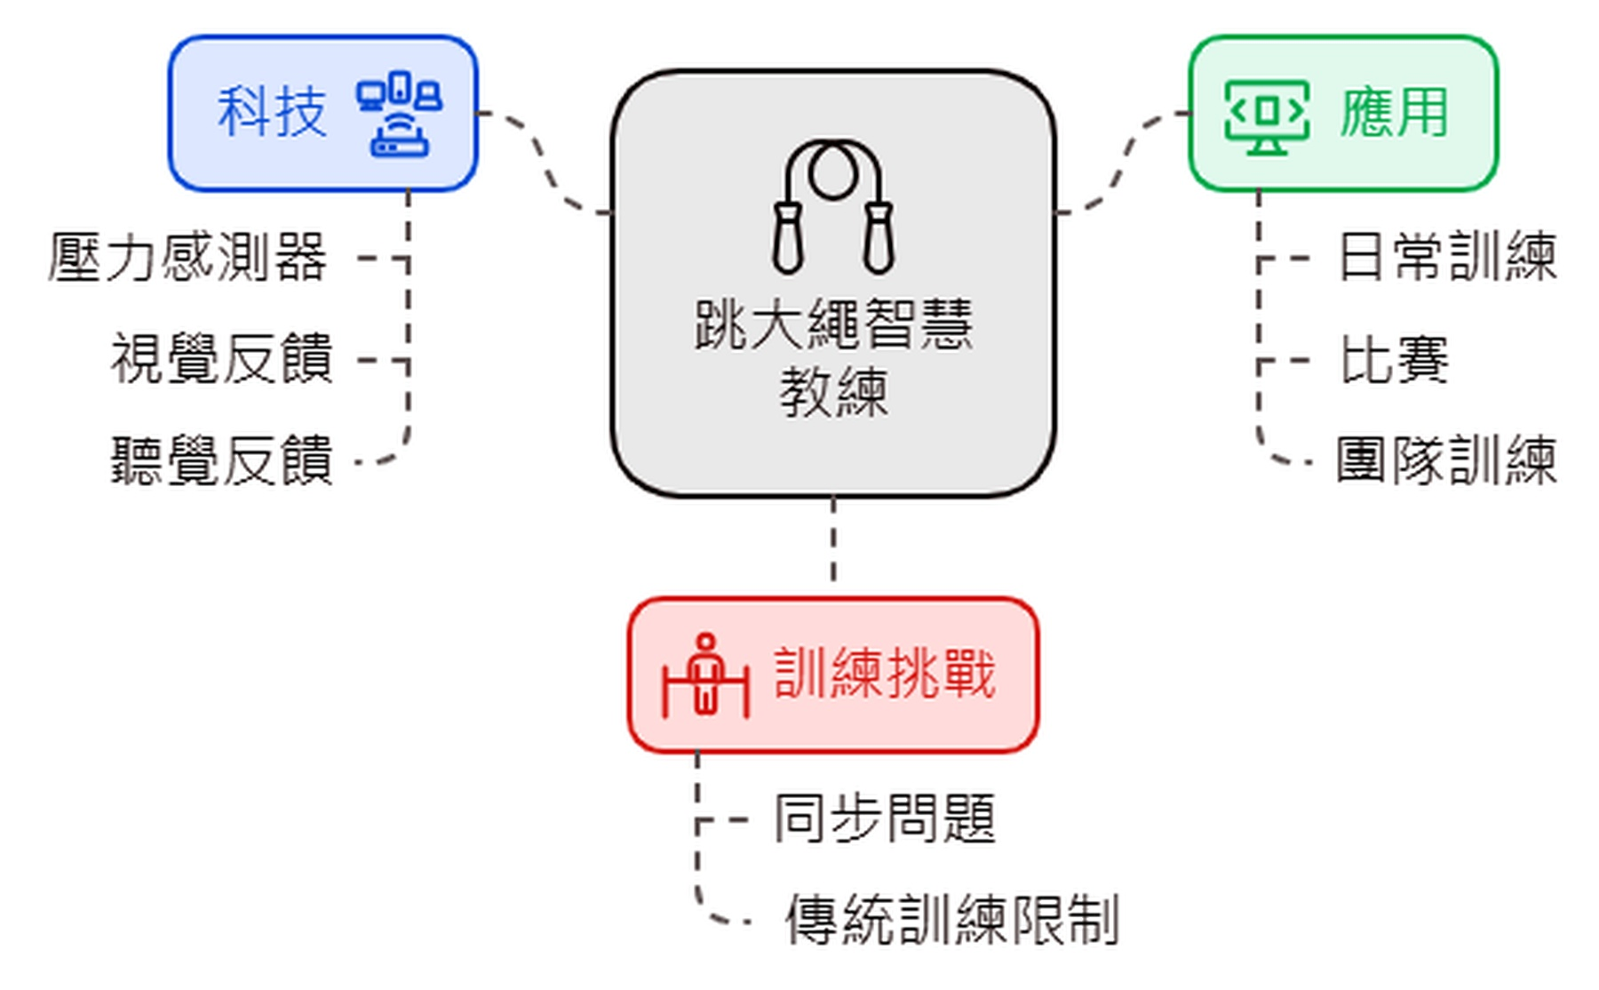
圖3 專題概念：科技、訓練挑戰與日常／競賽應用整合。

三、學習內容、教學目標與成功準則
（一）跨領域學習內容
面向 | 核心內容
運動技能與訓練 | 共同節奏、起跳時機、團隊協調、循序漸進訓練、運動安全與回饋。
感測與量測 | 壓力變化、閾值／門檻、起跳事件、時間戳記、毫秒差、感測誤差與校正。
程式與運算思維 | 輸入—處理—輸出、變數、條件判斷、最大值／最小值、時間差比較、同步判定、聲光輸出。
資料素養 | 多回合紀錄、成功率、平均時間差、異常值、表格與圖表、前後測比較。
工程設計 | 踏墊受力、耐用、防滑、線路固定、多人配置、可維修與安全。
健康與永續 | 促進運動參與、同儕支持、科技輔助而非取代身體感受；SDG 3與SDG 4。

（二）三向度具體教學目標
- 【認知】能解釋起跳時壓力感測值改變的原因，說明如何以「最早與最晚起跳時間差」判斷同步。
- 【認知】能理解允許誤差不是固定答案，需依感測穩定度、訓練階段與目標做實測設定。
- 【認知】能說明同步率、平均時間差與個別落後／提前資料各自代表的意義。
- 【技能】能完成壓力感測墊校正，正確記錄至少10回合起跳事件與同步結果。
- 【技能】能使用 MakeCode 建立起跳偵測、時間記錄、同步判斷與 LED／蜂鳴器回饋。
- 【技能】能以 Google Sheets 或紙本表格整理數據，完成至少一種圖表並據以提出改良。
- 【技能】能依「從慢到快、由少到多」策略執行多人訓練並檢核成效。
- 【情意】能尊重不同選手的動作差異，不以數據貼標籤，將資料視為協助團隊進步的工具。
- 【情意】能在團隊合作中主動溝通、接受回饋，重視運動與電氣器材安全。
（三）學生可理解的成功準則
成功準則 | 可觀察證據
我會量 | 我能說出「何時算起跳」，並讓每個踏墊至少連續10次都能穩定偵測。
我會算 | 我能找出一回合最早與最晚起跳時間，計算時間差並判斷是否同步。
我會改 | 當系統誤判或團隊不同步時，我能用資料指出可能原因，提出具體修正。
我會練 | 我能依慢→快、少人→多人方式練習，並比較訓練前後同步率。
我會說 | 我能用架構圖、程式、數據與實際示範說明「智慧教練」如何幫助團隊。

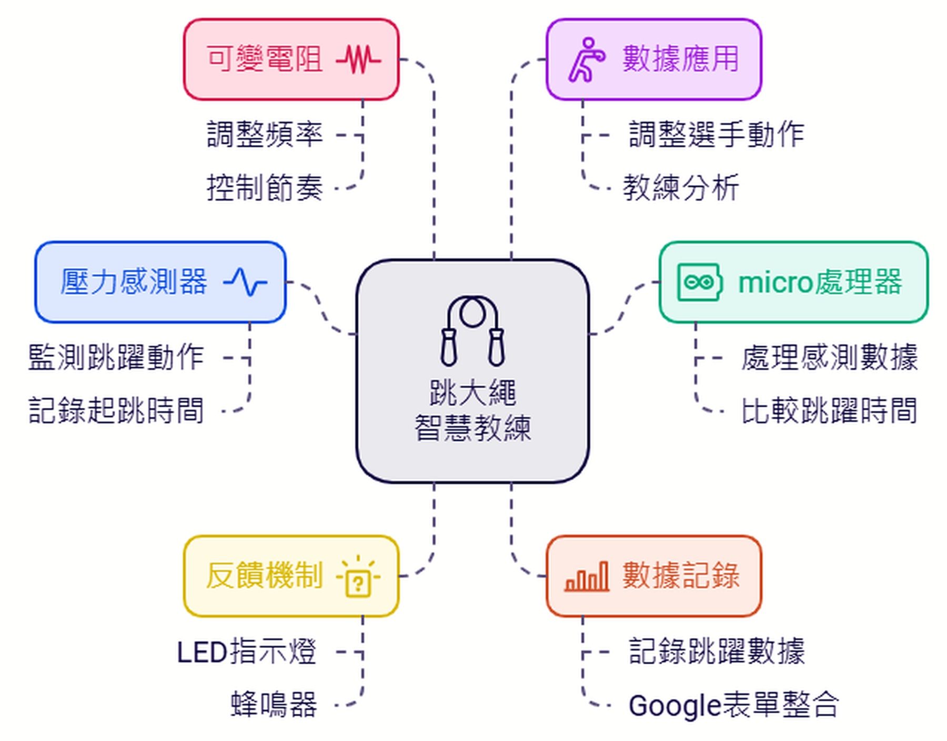
圖4 系統組成：壓力感測、micro:bit、節奏控制、回饋與資料紀錄。

四、教材設備、課前準備與安全規範
類別 | 準備內容
感測設備 | 壓力感測器／壓力開關或自製壓力感測墊，每位選手1組；6～8組為完整系統。
控制設備 | micro:bit V2、擴充板、電源、杜邦線；依架構可採每人一板＋接收端，或多路感測集中處理。
回饋裝置 | LED／RGB燈、蜂鳴器或喇叭；同步綠燈／成功音，不同步紅燈／提示音。
節奏調節 | 可變電阻、節拍器或程式節拍，作為由慢到快訓練控制。
資料工具 | Google Form、Google Sheets 或紙本表格；可記錄回合、每人起跳時間、最大時間差、同步結果。
場地 | 平坦防滑空間；感測墊間距須能讓學生安全起跳落地，導線固定於外側。
學習文件 | 學習單一～六、評量規準、器材安全檢核表、測試紀錄表。

（一）課堂安全規範
- 運動安全：活動前完成腳踝、膝關節與全身暖身；先做原地同步跳，再進入真正甩繩情境。
- 落地安全：踏墊須平整、防滑、無翹起邊緣；不得為了觸發感測器刻意重踩或高跳。
- 導線安全：所有電線沿場地邊緣固定，不可橫跨選手移動路徑；USB行動電源與控制器固定於安全區。
- 人數安全：多人實測前先確認間距，甩繩者與跳躍者有明確口令；出現絆繩立即停止。
- 資料倫理：使用編號而非公開姓名比較個人表現；數據用於找節奏與改良，不做羞辱性排名。
- 程式安全：蜂鳴器音量適中；LED不可造成刺眼閃爍；設備異常發熱立即斷電。
（二）教師課前檢核
完成 | 課前檢查項目
□ | 每塊感測墊皆可在「站立／起跳／落地」三種狀態產生可辨識數值。
□ | 所有踏墊防滑、邊角安全、線路固定，學生跳躍區無障礙物。
□ | micro:bit程式已備妥基礎版與進階版，避免設備差異導致整節停滯。
□ | 同步允許誤差先以寬鬆值示範，正式數值由學生測試後決定。
□ | 紙本備援紀錄表已印製，雲端連線不穩時仍可完成資料探究。
□ | 分組角色與輪替規則明確，避免只有程式能力較強學生操作。

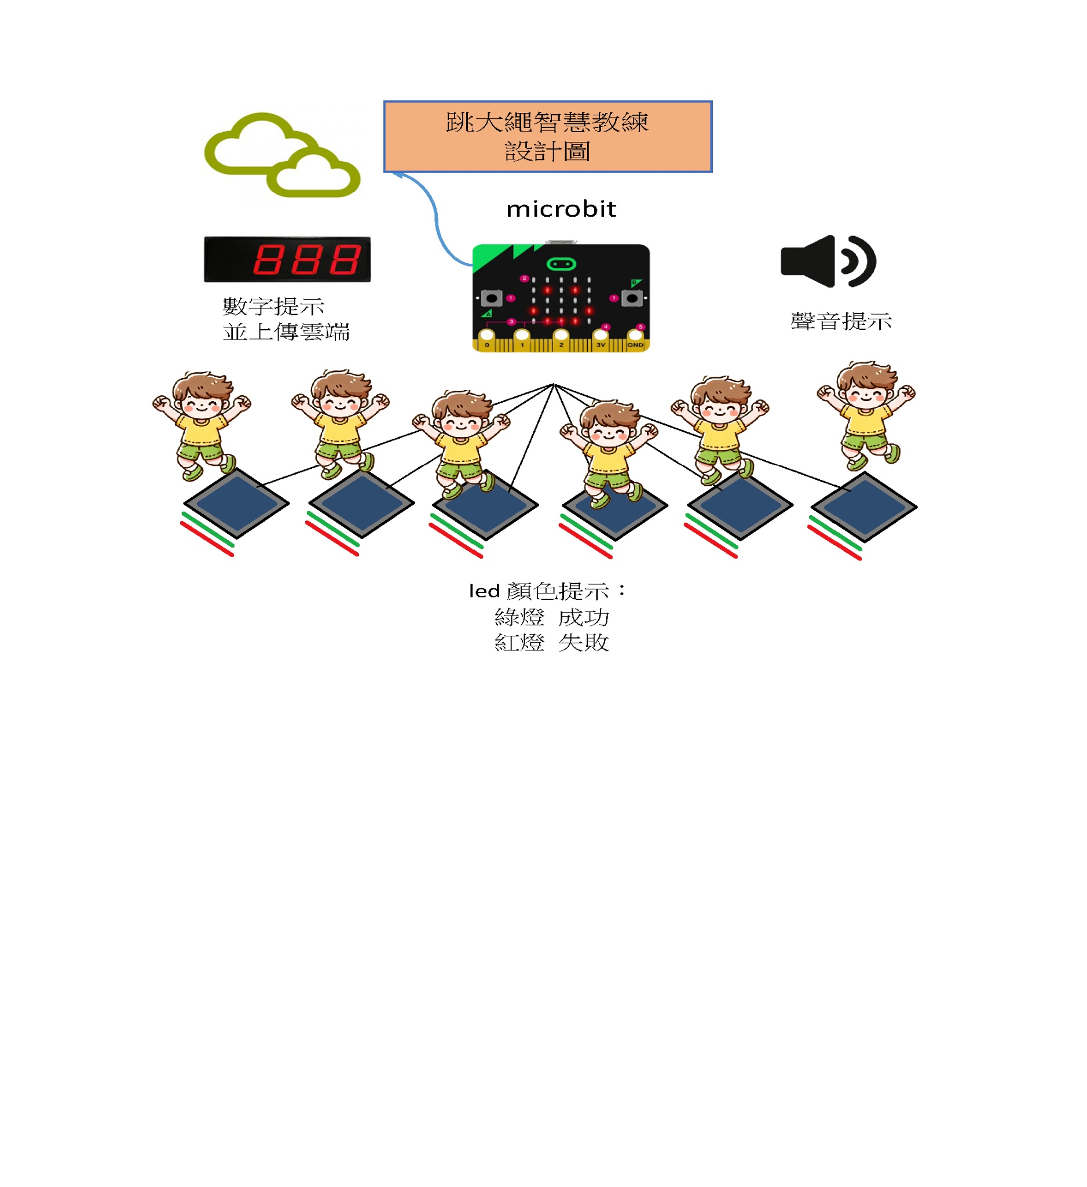
圖5 六位選手智慧教練系統設計示意。

五、逐節詳細教學活動設計（10節，共400分鐘）
每一單元皆遵循「真實問題→操作探究→數據證據→科技設計→運動應用→反思修正」循環。評量不只看作品是否成功，更重視學生是否能以數據解釋問題、採取策略並改善團隊表現。
單元一｜從跳大繩不同步看見問題（第1～2節，共80分鐘）
階段／時間 | 教師教學活動 | 學生學習活動 | 資源 | 評量重點
引起動機 15分 | 播放／觀察校隊跳大繩片段，請學生找出絆繩原因。教師追問：「如果大家都說自己有跟上，到底怎麼證明誰早、誰晚？」 | 學生以自身經驗提出「看腳、聽聲音、錄影慢放、裝感測器」等方法。 | 影片、學習單一 | 診斷性評量：能描述同步問題，提出至少一種可量測證據。
概念建構 25分 | 示範壓力感測墊：站立時數值高、起跳離墊時數值下降。引導定義「起跳事件」與「時間戳記」。 | 兩人一組觀察站立、輕跳、重跳三種數值，記錄差異。 | 感測墊、micro:bit | 形成性評量：能說明壓力變化與起跳事件關係。
設計挑戰 30分 | 提出任務：「設計一套能判斷6～8人是否在允許時間差內起跳的智慧教練。」共同建立成功條件。 | 繪製第一版系統草圖，標示選手、踏墊、控制器、LED、蜂鳴器、資料紀錄。 | 學習單一、概念圖 | 草圖評量：系統輸入、處理、輸出與回饋完整。
統整 10分 | 整理本單元關鍵詞：壓力值、起跳、時間差、同步、回饋。 | 用一句話寫出本組想解決的核心問題。 | 便利貼 | 出口單：問題定義是否具體。

單元二｜壓力感測與起跳門檻實驗（第3～4節，共80分鐘）
階段／時間 | 教師教學活動 | 學生學習活動 | 資源 | 評量重點
實驗規劃 15分 | 說明門檻值、重複測量與控制變因。示範「不能只測一次就決定門檻」。 | 設定自變項（跳法／人）、應變項（感測值）與控制變項。 | 學習單二 | 能正確寫出至少1個自變項與2個控制變項。
單人校正 25分 | 每塊踏墊進行站立5次、起跳10次、落地10次測試，找出可區分離地的數值範圍。 | 記錄最小／最大值，提出起跳門檻並驗證10次。 | 感測器、micro:bit | 量測紀錄完整；10次偵測成功率達80%以上或能說明失敗原因。
多人比較 25分 | 教師安排2～3人同時跳，示範記錄 t1、t2、t3；計算 max(t)-min(t)。 | 比較寬鬆與嚴格允許誤差，例如300ms、200ms、100ms時結果有何不同。 | 計時資料表 | 能計算時間差並合理解釋允許誤差。
反思 15分 | 討論不同體重、站位、墊子材質會不會需要不同門檻。 | 完成「門檻不是答案，而是測出來的」反思。 | 學習單二 | 形成性評量：能提出至少一項誤差來源與改善方式。

單元三｜MakeCode同步判斷與聲光回饋（第5～6節，共80分鐘）
階段／時間 | 教師教學活動 | 學生學習活動 | 資源 | 評量重點
流程拆解 15分 | 以流程圖說明：讀值→偵測離地→記錄時間→收齊資料→找最早／最晚→比較允許誤差→輸出回饋。 | 把流程轉成中文偽程式。 | 流程卡、學習單三 | 能正確排序同步判斷流程。
程式建構 30分 | 示範變數 player1_time、jump_count、tolerance；說明 millis／running time概念。 | 完成至少3人版本；進階組擴充至6～8人或無線傳送端／接收端。 | micro:bit、MakeCode | 程式評量：能記錄事件時間且不重複觸發。
回饋設計 20分 | 同步成功顯示綠燈／圖示，不同步顯示紅燈並發提示音；討論回饋是否太慢或太干擾。 | 調整LED與蜂鳴器持續時間，使選手能立即理解。 | LED、蜂鳴器 | 功能測試：回饋與判斷結果一致。
除錯 15分 | 示範常見錯誤：落地被當成第二次起跳、某踏墊未重置、資料未收齊即判斷。 | 填寫錯誤—原因—修正紀錄。 | 學習單三 | 除錯紀錄具證據，不只寫「重開機」。

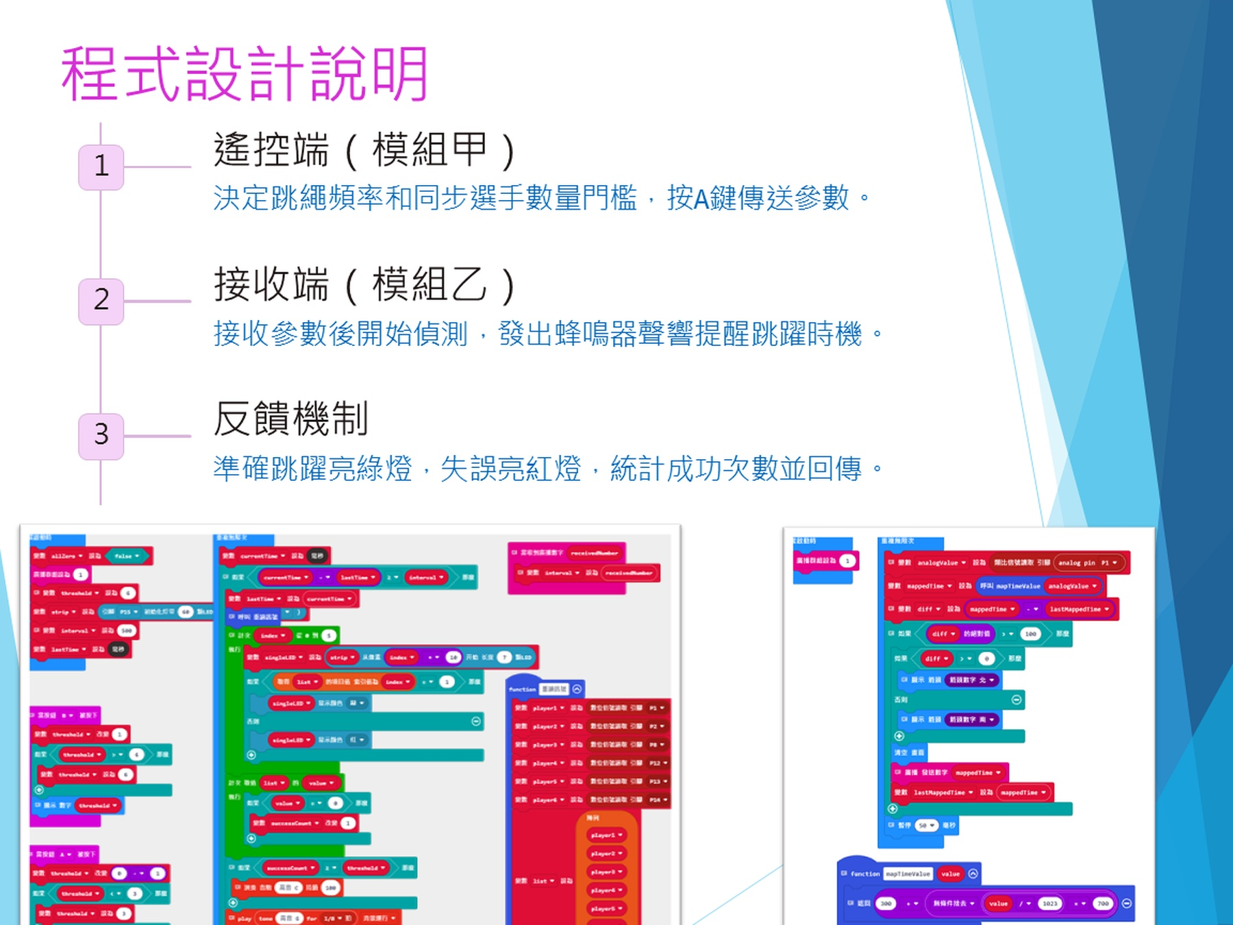
圖6 傳送端、接收端與回饋機制的積木程式示意。
單元四｜智慧教練訓練：由少到多、由慢到快（第7～8節，共80分鐘）
階段／時間 | 教師教學活動 | 學生學習活動 | 資源 | 評量重點
策略說明 10分 | 介紹三階段訓練：3人慢節奏→4～5人中節奏→6～8人比賽節奏。 | 各組訂定本節的同步目標與允許誤差。 | 學習單四 | 能設定具體可測量目標。
基準測試 20分 | 不提供額外回饋，先完成10回合作為前測。 | 記錄每回合最大時間差與是否同步。 | 系統、紀錄表 | 完成10回合基準資料。
回饋訓練 30分 | 啟用LED／蜂鳴器，每5回合停下來看資料；引導學生不是只看成功失敗，而要找誰常提前／落後。 | 依資料調整口令、膝彎時機、視線、節拍與站位，再進行第二輪。 | 智慧教練系統 | 形成性評量：能以資料選擇至少一項訓練策略。
比較分析 20分 | 比較前測與後測同步率、平均時間差。 | 完成表格與簡易圖表，說明有沒有進步。 | Google Sheets／學習單四 | 資料評量：圖表正確、解釋有數據依據。

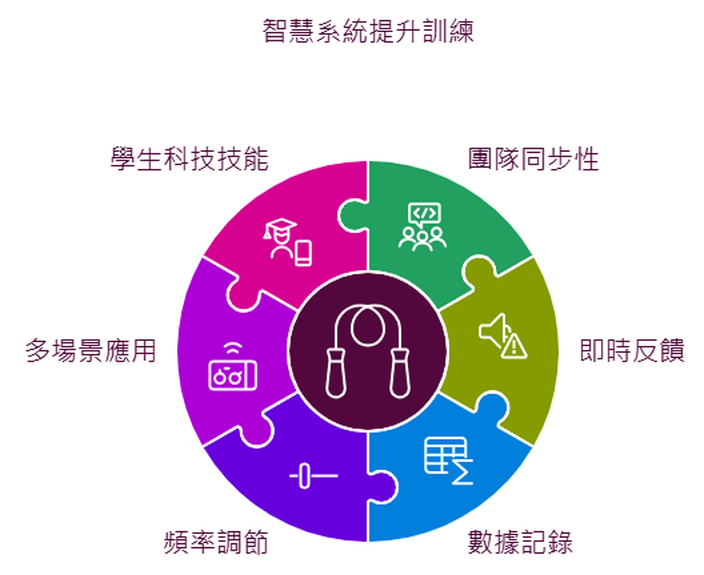
圖7 智慧系統可提升團隊同步、即時回饋、資料記錄與多場景應用。
單元五｜系統驗證、資料發表與智慧運動省思（第9～10節，共80分鐘）
階段／時間 | 教師教學活動 | 學生學習活動 | 資源 | 評量重點
系統驗證 20分 | 進行不同人數、不同速度、不同允許誤差的情境測試。 | 填寫測試矩陣，找出系統最穩定與最容易失敗的條件。 | 學習單五 | 能辨識系統限制與提出修正。
雲端資料 15分 | 示範將回合資料輸入／上傳至 Google 表單與 Sheets，整理同步率。 | 以匿名編號建立團隊成長圖。 | 電腦、Sheets | 資料倫理與圖表表達評量。
成果展演 25分 | 每組以3分鐘說明：問題→原理→程式→數據→改良→應用，並邀請同學試跳。 | 分工導覽、操作與回答問題。 | 作品、簡報 | 總結性評量：Rubrics四構面。
反思與延伸 20分 | 討論科技教練會不會取代真人教練？什麼資料能看見、什麼看不見？連結SDG3與SDG4。 | 完成自評互評與個人反思，提出未來擴充。 | 學習單六 | 反思需包含一項科技優勢、一項限制與一項改進。

六、素養導向評量設計與評量規準（Rubrics）
評量採診斷性、形成性與總結性三層次。學生即使作品尚未完全穩定，只要能提出可信數據、辨識失敗原因並進行合理修正，仍可展現高層次的探究與問題解決素養。
（一）評量配置
類型 | 比重 | 證據 | 原則
診斷性 | 10% | 問題情境討論、同步概念、前測跳躍資料 | 確認先備經驗與需求，不以分數懲罰能力差異。
形成性 | 45% | 感測校正、程式流程、除錯、同步訓練、資料表與學習單 | 每單元提供口頭／書面回饋，允許修正後再評。
總結性 | 45% | 系統功能、數據分析、訓練改良、成果發表、自評互評 | 以Rubrics評量證據品質、應用能力與合作。

（二）四等級評量規準
構面 | 優異 4 | 良好 3 | 基礎 2 | 待加強 1
感測與系統原理 25% | 能精確解釋壓力→起跳事件→時間戳記→時間差→同步判斷；門檻有10次以上實測證據。 | 能正確說明主要流程並完成穩定感測。 | 能在提示下說明部分流程，感測仍偶有誤判。 | 無法說明感測與同步判斷關係，缺乏有效測試。
程式與工程實作 25% | 6～8人系統運作穩定；具防重複觸發、重置、聲光回饋與清楚除錯紀錄。 | 核心程式可正常判斷同步並回饋，線路與踏墊安全。 | 需教師協助才能完成主要功能，偶有錯誤。 | 核心功能未完成或存在明顯安全問題。
資料分析與訓練改良 25% | 完整比較前後測，能用同步率、平均／最大時間差與圖表提出證據式改良。 | 能完成前後比較並據數據提出合理策略。 | 有紀錄但分析較表面，策略與數據連結不足。 | 資料不完整，無法用證據說明是否改善。
團隊合作與表達 25% | 分工均衡、操作安全；能以作品、程式、數據回答提問並反思科技限制與SDGs。 | 合作順暢，能清楚說明作品與訓練效果。 | 分工不均或說明偏重作品外觀，原理與數據較弱。 | 缺乏合作與發表準備，無法說明作品用途。

（三）功能檢核表
項目 | 達成標準
起跳偵測 | 每位選手連續10次起跳，偵測成功至少8次；若未達標能說明原因。
同步計算 | 能正確取全體最早與最晚起跳時間，計算時間差並與允許誤差比較。
即時回饋 | 判斷後1秒內提供清楚的視覺或聽覺回饋。
多人擴充 | 至少3人版可穩定展示；完整版本以6～8人為目標。
資料紀錄 | 至少保留10回合測試，可算同步率並完成一張圖表。
安全 | 踏墊防滑、線路固定、無尖角、無絆倒風險，運動前有暖身。

七、差異化教學、教師提問與跨域延伸
（一）差異化教學
學生需求 | 支持策略
程式初學者 | 提供「已能讀取感測值」半成品，只修改門檻、變數與回饋；以流程圖與中文偽程式先建立邏輯。
程式進階者 | 挑戰6～8人無線傳送端／接收端、資料上傳、自動計算同步率或個別偏差。
運動能力較弱者 | 擔任記錄員、節奏員、器材員或分析員；跳躍以舒適節奏參與，不以跳得高或快作為評分依據。
數學能力較弱者 | 提供已排好欄位的表格，先從「最早、最晚、相差多少」做具體計算。
高成就學生 | 比較不同 tolerance 對成功率的影響，思考「標準太寬／太嚴」的公平性與訓練價值。

（二）高層次教師提問
- 如果每個人的感測器門檻不同，這算不公平嗎？為什麼個別校正反而可能更公平？
- 同步允許誤差設為300毫秒時常成功，設為80毫秒時常失敗，哪一個比較好？答案取決於什麼？
- 如果系統顯示「不同步」，你怎麼知道問題在選手、踏墊、程式，還是資料傳輸？
- 同步率從40%提高到80%，一定代表跳繩能力變好了嗎？還需要哪些證據？
- 聲光回饋太頻繁會不會干擾選手？即時回饋與專注運動之間如何取得平衡？
- 智慧教練能看見毫秒差，但看不見哪些真人教練會注意到的事情？
- 如果要讓低年級、成人或長者使用，踏墊、節奏與回饋介面需要怎麼改？
（三）跨域延伸
領域 | 延伸任務
數學 | 以平均數、中位數、最大值、最小值與長條圖比較不同訓練階段。
自然科學 | 探究踏墊材質、受力位置、不同體重對感測數值與門檻的影響。
資訊科技 | 將資料透過無線或網路上傳，建立即時儀表板與歷程紀錄。
健康與體育 | 比較科技回饋、節拍器訓練與真人教練口令三種策略。
綜合活動 | 設計校園「團隊同步挑戰站」，讓不同年級體驗合作與節奏。
SDGs | SDG3：促進健康與運動參與；SDG4：真實問題導向的科技與數據素養。

八、學生學習單（六份，可直接列印）
學習單完整涵蓋「問題定義—感測量測—程式設計—運動訓練—資料分析—成果反思」，可依年級刪減題目，但建議保留每次實測的原始數據，作為素養評量證據。

【學習單一】跳大繩同步問題 × 智慧教練企劃單
對應第1～2節｜問題定義、系統草圖、成功條件
班級：__________ 組別：第______組 姓名：________________ 日期：______年______月______日
一、我們觀察到的問題
1. 團隊跳大繩最常失敗的情況是：________________________________________________________
2. 我們猜測主要原因（至少兩項）：①________________________ ②________________________
3. 如果不能只靠肉眼，我們可以量測什麼證據？____________________________________________
二、系統四部分
輸入 Input | 處理 Process | 輸出 Output | 資料 Data
________________ | ________________ | ________________ | ________________
________________ | ________________ | ________________ | ________________

三、第一版設計草圖（請標示：6～8位選手、踏墊、micro:bit、LED、蜂鳴器、資料紀錄）
________________________________________________________________________________________
________________________________________________________________________________________
________________________________________________________________________________________
________________________________________________________________________________________
________________________________________________________________________________________
________________________________________________________________________________________
________________________________________________________________________________________
________________________________________________________________________________________
________________________________________________________________________________________
四、我們的成功條件：全體最早與最晚起跳時間差 ≤ ________ 毫秒，才算同步成功。

【學習單二】壓力感測校正與起跳門檻實驗單
對應第3～4節｜量測、門檻、重複測試、誤差
班級：__________ 組別：第______組 姓名：________________ 日期：______年______月______日
一、實驗變因
自變項：________________ 應變項：________________ 控制變項：________________、________________
測試狀態 | 第1次 | 第2次 | 第3次 | 第4次 | 第5次 | 觀察
站立
輕跳／離地
落地

二、我們設定的起跳門檻值：__________ 理由（必須引用數據）：____________________________________
三、10次起跳偵測可靠度
次數 | 1 | 2 | 3 | 4 | 5 | 6 | 7 | 8 | 9 | 10
成功/失敗

成功 ______ 次／10次＝ ______ %。最常見誤判原因：____________________________________________
如果換一位同學，是否需要重新校正？□需要 □不需要 理由：____________________________________

【學習單三】MakeCode 同步判斷與除錯紀錄單
對應第5～6節｜時間戳記、變數、條件判斷、聲光回饋
班級：__________ 組別：第______組 姓名：________________ 日期：______年______月______日
一、用中文完成程式流程
1. 當壓力值 __________________ 時，判定選手已起跳。
2. 記錄每位選手的起跳時間：t1=______、t2=______、t3=______……
3. 找出最早時間 min = ________；最晚時間 max = ________。
4. 時間差 Δt = __________ - __________ = __________ ms。
5. 如果 Δt ≤ tolerance（__________ ms），則 __________________________。
6. 否則 __________________________，並在下一回合前完成 __________________________。
二、除錯紀錄
現象 | 我們的猜測 | 檢查方法 | 實際原因 | 修正方式

三、我認為最重要的防重複觸發方法是：________________________________________________________

【學習單四】團隊同步訓練與前後測資料表
對應第7～8節｜由少到多、由慢到快、同步率與訓練策略
班級：__________ 組別：第______組 姓名：________________ 日期：______年______月______日
本組人數：______人 節奏：□慢 □中 □快 允許誤差：______ms
回合 | 前測最大時間差(ms) | 前測同步? | 後測最大時間差(ms) | 後測同步? | 備註
1
2
3
4
5
6
7
8
9
10

前測同步率：______／10＝______% 後測同步率：______／10＝______%
我們採用的訓練策略（可複選）：□放慢節奏 □口令一致 □盯同一目標 □調整站位 □先少人再加人 □其他__________
哪一項策略最有效？請用至少一筆數據證明：____________________________________________________

【學習單五】系統驗證、資料分析與疊代改良表
對應第9節｜情境測試、限制、證據式改良
班級：__________ 組別：第______組 姓名：________________ 日期：______年______月______日
測試條件 | 人數 | 節奏 | 允許誤差 | 同步率 | 系統問題／觀察
條件A
條件B
條件C
條件D

一、系統最穩定的情況：______________________________________________________________________
二、最容易失敗的情況：________________________________________________________________________
三、我們判斷主要原因是：□選手節奏 □感測門檻 □踏墊結構 □程式邏輯 □傳輸延遲 □其他________
四、我們做的改良：____________________________________________________________________________
五、改良後數據證據：__________________________________________________________________________

【學習單六】成果發表、自評互評與智慧運動反思
對應第10節｜發表、合作、SDGs、科技限制
班級：__________ 組別：第______組 姓名：________________ 日期：______年______月______日
一、3分鐘發表提綱
我們要解決的問題：________________________________________________________________________
系統如何判斷同步：________________________________________________________________________
最重要的一筆數據：________________________________________________________________________
我們做過最關鍵的改良：____________________________________________________________________
這套系統最適合的使用情境：________________________________________________________________
二、SDGs連結
□ SDG3 良好健康與福祉：我們的作品如何促進運動與健康？____________________________________
□ SDG4 優質教育：我們學會了哪些科技、探究或資料能力？____________________________________
三、個人自評（1～5分）
指標 | 1 | 2 | 3 | 4 | 5
我積極參與跳躍／測試
我能用數據說明問題
我願意協助組員並接受回饋
我遵守器材與運動安全

四、反思
科技智慧教練最有幫助的地方是：____________________________________________________________
它仍無法取代真人教練的地方是：____________________________________________________________
如果再做一次，我最想新增／改變：__________________________________________________________

九、教學反思、延伸應用與注意事項
（一）教師課後反思指引
- 學生是否真正理解「同步」是可量測的時間差，而不是只追求綠燈？
- 學生設定門檻時是否引用實測數據，還是直接抄教師給的值？
- 程式能力較強學生是否壟斷操作？角色輪替是否讓每位學生都能參與運動、量測與分析？
- 即時回饋是否真的改善節奏，還是反而讓學生分心？可以如何調整回饋頻率？
- 前後測資料是否足以支持「訓練有效」的結論？樣本回合數是否太少？
- 運動安全與資料倫理是否落實？是否避免公開貼標籤誰總是「最慢」？
（二）未來擴充方向
方向 | 說明
自動雲端化 | 每回合自動上傳起跳時間與同步率，形成長期團隊訓練歷程。
個別化分析 | 計算每位選手相對於團隊平均起跳時間的提前／延後趨勢。
視覺化儀表板 | 建立即時圖表呈現同步率、時間差分布與成長曲線。
多場景應用 | 延伸到原地團體跳、節奏律動、折返跑起跑同步等合作運動。
更智慧的回饋 | 依訓練階段自動調整 tolerance，從寬鬆到嚴格，形成適應性訓練。

（三）課程設計重點總結
《跳大繩智慧教練》的價值不在於把跳繩變成電子遊戲，而是讓學生發現：運動中的「默契」也能被科學地觀察、量測、討論與改進。當學生能從壓力感測數值看見毫秒差，再把數據轉回身體節奏與團隊合作，科技才真正成為促進學習與健康的工具。

